การพัฒนาความรู้ความเข้าใจ และทักษะการแก้ปัญหาทางวิทยาศาสตร์ เรื่อง การอนุรักษ์พลังงาน ด้วยกิจกรรมค่ายวิทยาศาสตร์บูรณาการสะเต็มศึกษาและการประยุกต์ใช้บอร์ดไมโครคอนโทรลเลอร์ Arduino R3
A Development of Conceptual Understanding and Problem Solving Skills of Conservational Energy concept through STEM Science Camp Integrating with Microcontroller Arduino R3

ธนพร พัดทอง¹,ศิริวิภา ยอดไฟอินทร์¹,สุดารัตน์ ถะเกิงสุข¹,อทิตยา ศรีภา¹
Thanaporn Phadthong¹,Siriwipa Yodfai-in¹,Sudarad Thakoengsuk¹,Atitaya Sripa¹
บทคัดย่อ
การวิจัยครั้งนี้ มีวัตถุประสงค์เพื่อ (1) ให้นักเรียนมีความรู้ ความเข้าใจทางวิทยาศาสตร์ เรื่อง การอนุรักษ์พลังงาน ด้วยการจัดการเรียนรู้แบบบูรณาการสะเต็มศึกษา (2) พัฒนาทักษะการแก้ปัญหาทางวิทยาศาสตร์ด้วยการเรียนรู้แบบบูรณาการสะเต็มศึกษา โดยการประยุกต์ใช้บอร์ดไมโครคอนโทรลเลอร์ Arduino R3 และ (3) วัดระดับความพึงพอใจต่อการเรียนรู้แบบบูรณาการ สะเต็มศึกษา กลุ่มตัวอย่างในการวิจัยครั้งนี้ คือ นักเรียนชั้นมัธยมศึกษาปีที่ 3 – 4 โรงเรียนอนุบาลนางรอง (สังขกฤษณ์อนุสรณ์) จำนวน 80 คน ซึ่งได้จากการสุ่มอย่างง่าย (Sample Random Sampling) ใช้กลุ่มการทดลองเดียววัดผลก่อนและหลังการทดลอง (One group Pretest – Posttest Design)
ผลการวิจัยพบว่า การวิเคราะห์แบบทดสอบก่อนเรียน - หลังเรียน ผู้เรียนมีคะแนนเฉลี่ยของแบบทดสอบก่อนเรียน เท่ากับ 11.80 คะแนน ค่าส่วนเบี่ยงเบนมาตรฐานเท่ากับ 2.38 และมีคะแนนเฉลี่ยของแบบทดสอบหลังเรียน เท่ากับ 13.71 คะแนน ค่าส่วนเบี่ยงเบนมาตรฐานเท่ากับ 2.06
เมื่อเปรียบเทียบระหว่างคะแนนเฉลี่ยก่อนเรียน - หลังเรียน พบว่าคะแนนสอบหลังเรียนสูงกว่าก่อนเรียนอย่างมีนัยสำคัญทางสถิติที่ระดับ .05
คำสำคัญ : สะเต็มศึกษา กฎการอนุรักษ์พลังงาน ไมโครคอนโทรลเลอร์ โค้ดดิ้ง

¹ นักศึกษาสาขาวิชาวิทยาศาสตร์ทั่วไป คณะครุศาสตร์ มหาวิทยาลัยราชภัฏบุรีรัมย์
¹ Student at Buriram Rajabhat University, Faculty of Education, General Science Program

ABSTRACT
This research aimed to (1) develop of conceptual understanding of science on energy conservation with integrated learning management STEM education (2) develop problem solving skills in science with integrated learning STEM education by applying the Arduino R3 microcontroller board and (3) measure the level of satisfaction with integrated learning STEM education. This research study consisted of 80 students studying in 3rd- 4th graders at Nang Rong Kindergarten School (Sangkhakrit Anusorn).
The sample was selected by using the simple random sampling, one group pretest - posttest design was used to test the hypothesis.
The results of the research were as follows: analysis of the pre-test, learners had the mean score of 11.80 points, (S.D. = 2.38) and the mean score of the post- test of 13.71, (S.D. = 2.06). After comparison between pre-test and post-test score, found that the post-study score was significantly higher than before at the .05 level.
Keyword : STEM Education, Low of Conservational Energy , Problem Solving Skill, Microcontroller Arduino R3

บทนำ
การเรียนการสอนแบบบรรยาย คือกระบวนการสอนที่ผู้สอนเตรียมเนื้อหาสาระแล้วบรรยายด้วยการพูด บอกเล่า อธิบาย ยกตัวอย่าง เพื่อให้ผู้เรียนเกิดการเรียนรู้ การเรียนการสอนแบบบรรยายเป็นวิธีสอนที่มีประสิทธิภาพในการนำเสนอสารสนเทศเกี่ยวกับความเป็นมา (background information) การสอนที่ผู้สอนต้องการสร้างกรอบการอ้างอิง (frame of reference) ของบทเรียน หรือเมื่อแนะนำบทเรียน การสอนเนื้อหาหรือมโนทัศน์ที่ชับซ้อนยากต่อการที่ผู้เรียนทำความเข้าใจได้ด้วยตนเอง การสอนการคิดตามตัวแบบ (role mode) การสอนที่มีผู้เรียนเป็นจำนวนมาก การสอนเนื้อหาจำนวนมากในเวลาจำกัด การทบทวนหรือสรุปบทเรียน การสอนผู้เรียนที่มีข้อบกพร่องทางการเรียน (วิชัย เสวกงาม.2555 : 255)
สะเต็มศึกษา เป็นแนวทางการจัดการเรียนรู้ที่บูรณาการความรู้จาก 4 วิชา ประกอบด้วย วิทยาศาสตร์ (S) เทคโนโลยี (T) วิศวกรรมศาสตร์ (E) และคณิตศาสตร์ (M) โดยเน้นการนำความรู้ไปใช้ในการแก้ปัญหาในชีวิตจริง รวมทั้งการพัฒนากระบวนการหรือผลผลิตใหม่ที่เป็นประโยชน์ต่อการดำเนินชีวิต และการทำงาน ดังนั้น สถาบันการสอนวิทยาศาสตร์และเทคโนโลยี (สสวท.) จึงได้มีการปรับปรุงหลักสูตร เพื่อเน้นการคิดวิเคราะห์ การแก้ปัญหา เพิ่มการพัฒนาทักษะกระบวนการทางวิทยาศาสตร์ และทักษะในการดำรงชีวิตในศตวรรษที่ 21 เพื่อตอบรับการพัฒนากำลังคนให้มีศักยภาพสูงในการเพิ่มขีดความสามารถในการแข่งขันระดับนานาชาติ (สถาบันการสอนวิทยาศาสตร์และเทคโนโลยี, 2558) บอร์ดไมโครคอนโทรลเลอร์ Arduino ถือว่าเป็นบอร์ดไมโครคอนโทรลเลอร์ยอดนิยม และใช้กันอย่างแพร่หลาย ที่สามารถนำไปพัฒนาโปรเจ็ค (Project) ได้หลากหลาย เรียนรู้ได้ง่าย และเหมาะสำหรับผู้เริ่มต้นไมโครคอนโทรลเลอร์ Arduino จะใช้ชิป AVR เป็นหลักในไมโครคอนโทรลเลอร์ Arduino ทุกรุ่น เนื่องจากไมโครคอนโทรลเลอร์ของตระกูล AVR นั้นมีความทันสมัย ในชิปในบางตัวสามารถเชื่อมต่อผ่าน USB ได้โดยตรงสามารถใช้กับคอมพิวเตอร์ได้เป็นอย่างดี และในไมโครคอนโทรลเลอร์ตระกูล AVR ยังมีส่วนของโปรแกรมพิเศษที่ยกว่า บูตโหลดเดอร์ (Boot loader) โดยจะเป็นส่วนโปรแกรมที่จะถูกเรียกขึ้นมาก่อนการเรียกโปรแกรมปกติ ทำให้สามารถเขียนสั่งการทำงานได้ก่อนการเรียกโปรแกรมปกติ ทำให้ไมโครคอนโทรลเลอร์ Arduino นั้นอาศัยส่วนโปรแกรมพิเศษนี้ในการทำให้ชิปสามารถโปรแกรมผ่านพอร์ตอนุกรมชนิด UART ได้ จึงทำให้การเขียนโปรแกรมลงไปในซิปใช้เพียง USB ติดต่อกับ UART ก็สามารถทำงานได้
ผู้วิจัยได้ทำการศึกษาการจัดการเรียนรู้ภายในโรงเรียน พบว่า นักเรียนมีปัญหาเกี่ยวกับความรู้ ความเข้าใจ และทักษะการแก้ปัญหาทางวิทยาศาสตร์ เรื่อง การอนุรักษ์พลังงาน ดังนั้น คณะผู้วิจัยจึงได้พัฒนาความรู้ ความเข้าใจ และทักษะการแก้ปัญหาทางวิทยาศาสตร์ เรื่อง การอนุรักษ์พลังงาน โดยการประยุกต์ใช้บอร์ดไมโครคอนโทรลเลอร์ Arduino R3 ผ่านกระบวนการเรียนรู้แบบบูรณาการสะเต็มศึกษา สำหรับนักเรียนชั้นประถมศึกษาปีที่ 3 - 4 โรงเรียนอนุบาลนางรอง (สังขกฤษณ์อนุสรณ์) อำเภอนางรอง จังหวัดบุรีรัมย์
วัตถุประสงค์
- เพื่อพัฒนาความรู้ความเข้าใจแนวคิดวิทยาศาสตร์ เรื่อง การอนุรักษ์พลังงาน
ด้วยการบูรณาการสะเต็มศึกษา
- เพื่อพัฒนาทักษะการแก้ปัญหาทางวิทยาศษสตร์ ด้วยการเรียนรู้แบบบูรณาการ
สะเต็มศึกษา โดยการประยุกต์ใช้บอร์ดไมโครคอนโทรลเลอร์ Arduino R3
- เพื่อประเมินระดับความพึงพอใจที่มีต่อกิจกรรมการเรียนรู้แบบบูรณาการสะเต็มศึกษา

วิธีดำเนินการวิจัย
กลุ่มตัวอย่างที่ใช้ในการวิจัยในครั้งนี้เป็นนักเรียนชั้นประถมศึกษาปีที่ 3 และนักเรียนชั้นประถมศึกษาปีที่ 4 ภาคเรียนที่ 2 ปีการศึกษา 2563 โรงเรียนอนุบาลนางรอง (สังขกฤษณ์อนุสรณ์) สำนักงานเขตพื้นที่การศึกษาประถมศึกษาบุรีรัมย์ เขต 3 จำนวน 2 ห้องเรียน รวมทั้งหมด 80 คน
การวิจัยในครั้งนี้ เป็นการวิจัยเชิงประยุกต์ เป็นการศึกษาและสร้างสรรค์การเรียนรู้ ซึ่งดำเนินการทดลอง โดยใช้แบบแผนการวิจัยแบบ One-Group Pretest-Posttest Design
เครื่องมือที่ใช้ในการวิจัย คือ
1. แบบทดสอบวัดผลสัมฤทธิ์ก่อนเรียนและหลังเรียน เป็นข้อสอบชุดเดียวกัน โดยมีเนื้อหาเกี่ยวกับกฎการอนุรักษณ์พลังงาน กระบวนการออกแบบเชิงวิศวกรรม และเนื้อหาเกี่ยวกับอุปกรณ์ Arduino
2. แบบประเมินความพึงพอใจต่อการอบรมเชิงปฏิบัติการค่ายสะเต็มศึกษาพัฒนาทักษะ การคิดเชิงคำนวณ และการแก้ปัญหา
3. แบบประเมินการสร้างโมเดล เรื่อง มหัศจรรย์ของพลังงานลม (The Miracle of Wind Power)
การจัดกระทำและวิเคราะห์ข้อมูล
- การวิเคราะห์จัดการเรียนรู้ตามแนวทางสะเต็มศึกษา
การวิเคราะห์แบบทดสอบก่อนเรียนและแบบทดสอบหลังเรียน ซึ่งเป็นแบบทดสอบชุดเดียวกัน โดยมีเนื้อหาเกี่ยวกับกฎการอนุรักษณ์พลังงาน กระบวนการออกแบบเชิงวิศวกรรม และเนื้อหาเกี่ยวกับอุปกรณ์ Arduino จำนวน 20 ข้อ แบบปรนัย 4 ตัวเลือก การทำการประเมินครั้งนี้ผู้วิจัยมีจุดมุ่งหมายเพื่อให้ทราบความรู้และความเข้าใจของนักเรียนเป็นรายบุคคล

- การวิเคราะห์ทักษะการออกแบบเชิงวิศวรรม
แนวทางในการออกแบบเชิงวิศวกรรม มีขั้นตอนดังนี้
  - ขั้นระบุปัญหา
ผู้วิจัยได้กำหนดสถานการณ์ให้ เพื่อเป็นการสร้างปัญหาให้นักเรียนโดยมีสถาณการณ์ 2 สถานการณ์
  - การรวบรวมข้อมูลและแนวคิดที่เกี่ยวข้องกับปัญหา
เมื่อให้สถานการณ์กับทุกกลุ่มแล้ว จากนั้นผู้วิจัยให้นักเรียนแต่ละกลุ่มวิเคราะห์สถานการณ์ตามที่ได้รับ เพื่อรวบรวมข้อมูลและหาแนวทางในการแก้ปัญหา
  - การออกแบบวิธีการแก้ไขปัญหา
เมื่อแต่ละกลุ่มวิเคราะห์สถานการณ์ รวบรวมข้อมูลและหาแนวทางในการแก้ปัญหาเสร็จแล้ว จากนั้นทุก ๆ กลุ่มเริ่มออกแบบการสร้างแบบจำลองโดยแบบจำลองนี้จะต้องสามารถแก้ไขปัญหาและใช้งานได้ตามที่กำหนดไว้ในสถานการณ์ ซึ่งแต่ละกลุ่มจะมีการออกแบบการแก้ไขปัญหาที่แตกต่างกัน
  - การวางแผนและดำเนินการแก้ไขปัญหา
นักเรียนภายในกลุ่มแต่ละกลุ่มร่วมกันทำงานตามที่ได้ออกแบบไว้ ซึ่งมีพี่ประจำกลุ่มคอยทำหน้าที่เป็นโค้ชคอยกระตุ้นความคิดของนักเรียนภายในกลุ่มและคอยให้คำปรึกษา มีการแบ่งหน้าที่การทำงาน เมื่อชิ้นงานเกิดข้อผิดพลาด ทุก ๆ กลุ่มต่างช่วยกันปรับปรุงชิ้นงาน แต่อาจจะมีบางกลุ่มที่สมาชิกในกลุ่มบางคนที่ไม่สนใจเป็นครั้งคราว ทำให้เกิดความล่าช้า แต่พี่ประจำกลุ่มและสมาชิกที่เหลือก็จะชักชวนให้เพื่อนกลับมาทำงานในหน้าที่ของตนจนสำเร็จ
2.5 ทดสอบ ประเมินผลและปรับปรงแก้ปัญหาหรือชิ้นงาน
เมื่อทำการทดสอบระบบการทำงานของ แบบจำลองกังหันลม โดนประยุกต์ใช้อุปกรณ์ไมโครคอนโทรลเลอร์ โดยที่ กลุ่มที่ 2 สามารถออกแบบและสร้างชิ้นงานได้อย่างสมบูรณ์ ระบบกังหันลมสามารถทำงานได้อย่างสมบูรณ์และมีประสิทธิภาพ สามารถผลิตกระแสไฟฟ้าได้ 0.012076 W ในเวลา 30 วินาที ผลงานอยู่ในระดับดีเยี่ยม ตามที่ออกแบบไว้ จึงได้ลำดับที่ 1 กลุ่มที่ 4 สามารถออกแบบและสร้างชิ้นงานได้อย่างสมบูรณ์ ระบบกังหันลมสามารถทำงานได้อย่างสมบูรณ์ สามารถผลิตกระแสไฟฟ้าได้ 0.012055 W ในเวลา 30 วินาที ผลงานอยู่ในระดับดี ตามที่ออกแบบไว้ จึงได้ลำดับที่ 2 กลุ่มที่ 5 สามารถออกแบบและสร้างชิ้นงานได้อย่างสมบูรณ์ ระบบกังหันลมสามารถทำงานได้อย่างดี สามารถผลิตกระแสไฟฟ้าได้ 0.011050 W ในเวลา 30 วินาที ผลงานอยู่ในระดับดี ตามที่ออกแบบไว้ จึงได้ลำดับที่ 3

2.6 นำเสนอวิธีการแก้ปัญหา
แต่ละกลุ่มบอกปัญหาที่พบและสามารถนำเสนอแนวทางการแก้ปัญหาของกลุ่มตัวเองได้ โดยแต่ละกลุ่มพบปัญหาที่มีทั้งความเหมือนและแตกต่างกัน แต่ละกลุ่มมีแนวทางการแก้ปัญหาที่แตกต่างกันออกไป จนได้ชิ้นงานที่สมบูรณ์ตรงตามที่ออกแบบไว้ และเป็นที่พึงพอใจของแต่ละกลุ่ม สามารถทำงานได้อย่างสมบูรณ์และมีประสิทธิภาพ
ด้านทักษะการแก้ปัญหา
ในการสร้างแบบจำลองกังหันลม นักเรียนแต่ละกลุ่มมีการทดสอบและปรับปรุงเพื่อแก้ไข ระบบกังหันลมพร้อมกับสามารถแก้ไขปัญหาตามโจทย์ที่ได้รับ มีการแก้ปัญหาทั้งตัวชิ้นงาน และการเชื่อมต่ออุปกรณ์ Arduino โดยใช้กระบวนการออกแบบเชิงวิศวกรรมเข้ามาช่วยในการสร้างชิ้นงาน โดยสังเกตสภาพจริงจากที่นักเรียนได้พบเจอปัญหา
สถิติที่ใช้ในการวิเคราะห์ข้อมูล
การศึกษาวิจัยครั้งนี้ ผู้วิจัยได้ใช้สถิติวิเคราะห์ผลการทดลอง ดังต่อไปนี้
1. สถิติพื้นฐาน
1.1 ค่าเฉลี่ยเลขคณิต (Mean) (ล้วน สายยศ, และอังคณา สายยศ. 2538 : 77)
1.2 ค่าความแปรปรวน (Variance) (ล้วน สายยศ, และอังคณา สายยศ. 2538 : 77)
1.3 ส่วนเบี่ยงเบนมาตรฐาน (Standard Deviation) (บุญชม ศรีสะอาด. 2543 : 103)
2. สถิติที่ใช้ในการวิเคราะห์หาคุณภาพของเครื่องมือ
2.1 การหาค่าความเที่ยงตรงเชิงเนื้อหา (Content Validity) ของแบบทดสอบวัดผลสัมฤทธิ์ทางการเรียน โดยใช้ดัชนีค่าความสอดคล้อง IOC (ล้วน สายยศ, และอังคณา สายยศ.
2538 : 208 - 211)
3. สถิติที่ใช้ทดสอบสมมติฐาน
3.1 หาค่าสถิติ t- test for Dependent Simples เพื่อเปรียบเทียบผลสัมฤทธิ์ทางการเรียนก่อนเรียนและหลังเรียนของนักเรียนกลุ่มทดลองที่เรียนด้วยกิจกรรมค่ายวิทยาศาสตร์บูรณาการสะเต็มศึกษาและการประยุกต์ใช้บอร์ดไมโครคอนโทรลเลอร์ Arduino R3 เรื่อง กฎกรอนุรักษ์พลังงาน
3.2 การวิเคราะห์ข้อมูลเชิงคุณภาพ Content Analysis เพื่อวิเคราะห์ข้อมูลเชิงคุภาพ ของแบบประเมินความพึงพอใจ ที่นักเรียนกลุ่มตัวอย่างมีต่อการอบรมเชิงปฏิบัติการค่ายสะเต็มศึกษา พัฒนาทักษะเชิงคำนวน และแก้ปัญหา

การวิเคราะห์ข้อมูลการวิจัย
การวิเคราะห์การจัดการเรียนรู้ด้วยกิจกรรมค่ายวิทยาศาสตร์บูรณาการสะเต็มศึกษาและการประยุกต์ใช้บอร์ดไมโครคอนโทรลเลอร์ Arduino R3 เรื่อง กฎการอนุรักษ์พลังงาน
ตารางที่ 1-1 ผลการเปรียบเทียบผลสัมฤทธิ์ทางการเรียนวิชาวิทยาศาสตร์ เรื่อง กฎการอนุรักษ์พลังงาน ของนักเรียนชั้นประถมศึกษาปีที่ 3 และนักเรียนชั้นประถมศึกษาปีที่ 4 โรงเรียนอนุบาลนางรอง (สังขกฤษณ์อนุสรณ์) ก่อนและหลังเรียนโดยการใช้รูปแบบการจัดการเรียนรู้ด้วยกิจกรรมค่ายวิทยาศาสตร์บูรณาการสะเต็มศึกษาและการประยุกต์ใช้บอร์ดไมโครคอนโทรลเลอร์ Arduino R3 แบบทดสอบก่อนเรียนและหลังเรียน
 | $\overline{ x }$± S.D. | df | t | Sig.
ก่อนเรียน  หลังเรียน | 11.80 ± 2.383  13.71 ± 2.057 | 79 | 9.766* | .000
t = 9.766*
จากตารางที่ 1-1 แสดงผลการเปรียบเทียบผลสัมฤทธิ์ทางการเรียนวิชาวิทยาศาสตร์ เรื่อง กฎการอนุรักษ์พลังงานสรุปได้ว่า ผลสัมฤทธิ์ทางการเรียนวิชาวิทยาศาสตร์ เรื่อง กฎการอนุรักษ์พลังงาน ของนักเรียนชั้นประถมศึกษาปีที่ 3 และนักเรียนชั้นประถมศึกษาปีที่ 4 โรงเรียนอนุบาลนางรอง (สังขกฤษณ์อนุสรณ์) ก่อนและหลังเรียนโดยการใช้รูปแบบการจัดการเรียนรู้ด้วยกิจกรรมค่ายวิทยาศาสตร์บูรณาการสะเต็มศึกษาและการประยุกต์ใช้บอร์ดไมโครคอนโทรลเลอร์ Arduino R3 ผลสัมฤทธิ์หลังเรียนสูงกว่าก่อนเรียนอย่างมีนัยสำคัญทางสถิติที่ระดับ .05

การวิเคราะห์ทักษะการออกแบบเชิงวิศวกรรม
ตารางที่ 1-2 ผลการวิเคราะห์ทักษะการออกแบบเชิงวิศวกรรม การนำเสนอชิ้นงาน และการทำงานร่วมกันเป็นทีมของผู้เรียนที่เข้าร่วมกิจกรรมค่ายวิทยาศาสตร์บูรณาการสะเต็มศึกษาและการประยุกต์ใช้บอร์ดไมโครคอนโทรลเลอร์ Arduino R3 เรื่อง กฎการอนุรักษ์พลังงาน
ประเมินการประเมิน | กลุ่มที่
 | 1 | 2 | 3 | 4 | 5 | 6 | 7 | 8 | 9 | 10
กระบวนการปฏิบัติ/ผลงาน
1. การวางแผนและการออกแบบ  2. การเตรียมวัสดุอุปกรณ์  3. ขั้นตอนการปฏิบัติงาน  4. เรียบร้อยสวยงาม  5. ความคิดสร้างสรรค์  6. โมเดลเข้าใจงาง่าย | 4  3  3  3  4  3 | 4  3  3  4  4  4 | 4  4  4  4  4  4 | 4  4  4  3  4  4 | 3  4  3  3  3  3 | 4  4  3  4  3  4 | 4  4  4  4  4  4 | 3  3  3  3  3  3 | 3  4  3  4  4  4 | 3  3  3  3  3  3
การอภิปราย
1. บุคลิก  2. ความพร้อม | 3  3 | 4  4 | 4  4 | 4  4 | 3  2 | 3  3 | 4  4 | 3  3 | 4  4 | 4  3
คุณลักษณะ
1. มีวินัย  2. ใฝ่เรียนรู้ | 3  3 | 4  4 | 4  4 | 4  4 | 4  4 | 4  4 | 4  4 | 3  3 | 4  4 | 3  3
คะแนนรวม (คะแนน) | 32 | 38 | 40 | 39 | 32 | 36 | 40 | 30 | 38 | 31
เกณฑ์การประเมิน | ดีมาก | ดีมาก | ดีมาก | ดีมาก | ดีมาก | ดีมาก | ดีมาก | ดี | ดีมาก | ดีมาก

จากตารางที่ 1-2 ผลการวิเคราะห์ทักษะการออกแบบเชิงวิศวกรรม การนำเสนอชิ้นงาน และการทำงานร่วมกันเป็นทีมของผู้เรียนที่เข้าร่วมกิจกรรม ผลการวิเคราะห์ด้านทักษะการแก้ปัญหาเชิงวิศวกรรม พบว่า ในภาพรวม นักเรียนมีการใช้ทักษะการแก้ไขปัญหาเชิงวิศวกรรมเป็นไปตามวัตถุประสงค์ที่ได้กำหนดไว้ ซึ่งกลุ่มที่อยู่ในระดับที่ ดีมาก ได้แก่ กลุ่มที่ 1, 2, 3, 4, 5, 6, 7, 9 และ 10 กลุ่มที่อยู่ในระดับที่ ดี ได้แก่ กลุ่มที่ 8

การวิเคราะห์ความพึงพอใจของผู้เข้าร่วมกิจกรรมค่ายวิทยาศาสตร์บูรณาการสะเต็มศึกษาและการประยุกต์ใช้บอร์ดไมโครคอนโทรลเลอร์ Arduino R3
ผู้วิจัยได้ทำการวิเคราะห์ข้อมูลด้วยวิธีการวิเคราะห์ข้อมูลเชิงคุณภาพ (Content Analysis)
ผลการวิเคราะห์การวิเคราะห์ความพึงพอใจของผู้เข้าร่วมกิจกรรมค่ายวิทยาศาสตร์บูรณาการสะเต็มศึกษาและการประยุกต์ใช้บอร์ดไมโครคอนโทรลเลอร์ Arduino R3 เรื่อง กฎการอนุรักษ์พลังงาน ของนักเรียนชั้นประถมศึกษาปีที่ 3 และนักเรียนชั้นประถมศึกษาปีที่ 4 โรงเรียนอนุบาลนางรอง (สังขกฤษณ์อนุสรณ์) จากการนำรูปแบบการจัดการเรียนรู้ ไปทดลองใช้กับกลุ่มตัวอย่างเพื่อหาความพึงพอใจต่อกิจกรรมทางการเรียน โดยใช้กลุ่มตัวอย่าง จำนวน 80 คน แสดงได้ดังนี้
1. ด้านความชื่นชอบต่อกิจกรรม ซึ่งผู้วิจัยทำการวิเคราะห์ข้อมูลเชิงเนื้อหา (Content Analysis) โดยที่วิเคราะห์ข้อมูลความถี่ออกมา 3 ครั้ง ได้ผลการวิเคราะห์ดังตารางต่อไปนี้
ตารางที่ 1-3 ด้านความชื่นชอบต่อกิจกรรม
ที่ | รายการ | ผู้เชี่ยวชาญคนที่ |  |  | ค่าเฉลี่ย | S.D.
 |  | 1 | 2 | 3
1  2  3  4  5 | ชอบออกแบบและประดิษฐ์ชิ้นงาน เกิดความคิดสร้างสรรค์  ชอบทักษะการคิดเชิงคำนวณ  ชอบลงมือปฏิบัติและได้ทำงานเป็นทีม  ชอบที่สามารถนำไปประยุกต์ใช้ในชีวิตประจำวันได้  ชอบบรรยากาศการเรียน (สนุก) | 48  8  21  21  8 | 47  6  19  22  10 | 49  9  19  22  9 | 48  7.67  19.67  21.67  9.00 | 1.00  1.528  1.155  0.577  1.00

จากตารางที่ 1-3 ผลการประเมินความพึงพอใจของนักเรียน ต่อการเข้าร่วมกิจกรรม โดยสามารถวิเคราะห์ผลได้ ดังนี้ ด้านความชื่นชอบต่อกิจกรรมนี้อยู่ในระดับ ดีมาก โดยชอบเนื่องจากได้ออกออกแบบและประดิษฐ์ชิ้นงาน เกิดความคิดสร้างสรรค์
2. ด้านองค์ความรู้ใหม่และการนำไปใช้ในชีวิตประจำวันซึ่งผู้วิจัยทำการวิเคราะห์ข้อมูล
เชิงเนื้อหา (Content Analysis) โดยที่วิเคราะห์ข้อมูลความถี่ออกมา 3 ครั้ง ได้ผลการวิเคราะห์
ดังตารางต่อไปนี้
ตารางที่ 1-4 ด้านองค์ความรู้ใหม่และการนำไปใช้ในชีวิตประจำวัน
ที่ | รายการ | ผู้เชี่ยวชาญคนที่ |  |  | ค่าเฉลี่ย | S.D.
 |  | 1 | 2 | 3
1  2  3 | กฎการอนุรักษณ์พลังงาน  สะเต็มศึกษา  อุปกรณ์ไมโครคอนโทรลเลอร์ | 36  23  29 | 39  24  28 | 36  23  29 | 37  23.33  28.67 | 1.732  0.577  0.577

จากตารางที่ 1-4 ผลการประเมินความพึงพอใจของนักเรียน ต่อการเข้าร่วมกิจกรรม โดยสามารถวิเคราะห์ผลได้ ดังนี้ ด้านองค์ความรู้ใหม่และการนำไปใช้ในชีวิตประจำวัน ดีมาก โดยที่ได้รับองค์ความรู้ใหม่เรื่องอุปกรณ์ไมโครคอนโทรลเลอร์ มากที่สุด
3. ด้านความสนใจในการทำกิจกรรมนักเรียนทุกคนมีความสนใจในการเข้าร่วมกิจกรรม เนื่องจากได้ความรู้ใหม่ ได้ทำงานเป็นทีม และอยากให้มีการจัดกิจกรรมขึ้นอีก
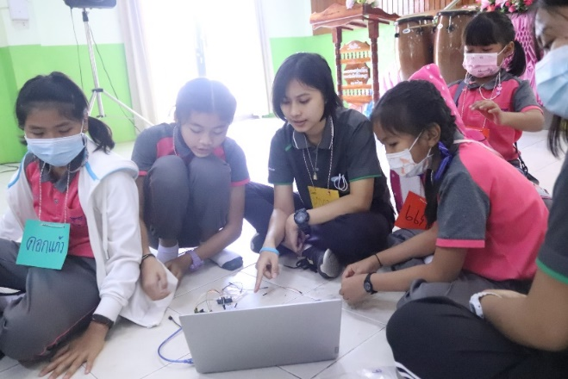
ภาพที่ 1-1 นักเรียนมีความกระตือรือร้น และตั้งใจฟังคณะที่พี่วิทยากรและพี่ประจำกลุ่มกำลังอธิบาย เนื่องจากได้รับองค์ความรู้ใหม่ ๆ เพิ่มมากขึ้น

4. ด้านความประทับใจต่อพี่วิทยากรและพี่ประจำกลุ่ม นักเรียนมีความประทับใจต่อชอบ
พี่วิทยากรและพี่ ๆ ประจำกลุ่มทุกคน
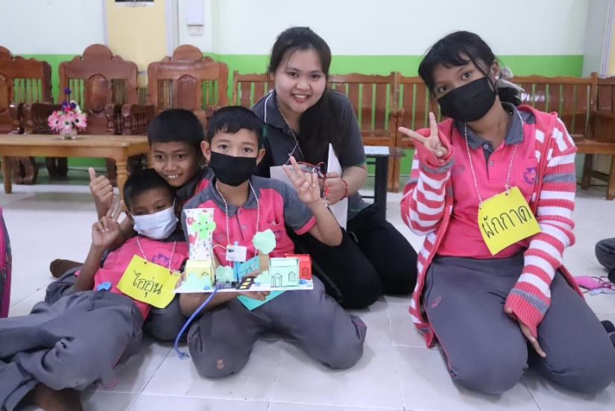
ภาพที่ 1-2 นักเรียนมีความประทับใจต่อชอบพี่วิทยากรและพี่ ๆ ประจำกลุ่มทุกคน เนื่องจากวิทยากรและพี่ประจำกลุ่มคอยช่วยเหลือ แนะนำและให้คำปรึกษา เป็นการเรียนรู้แบบ
พี่สอนน้อง
5. ด้านความประทับใจต่อในการทำงานร่วมกับผู้อื่นนักเรียนทุกคนชื่นชอบการทำงานร่วมกับผู้อื่น เนื่องจาก สนุก ไม่รู้จักเพื่อนใหม่ และเกิดความสามัคคี
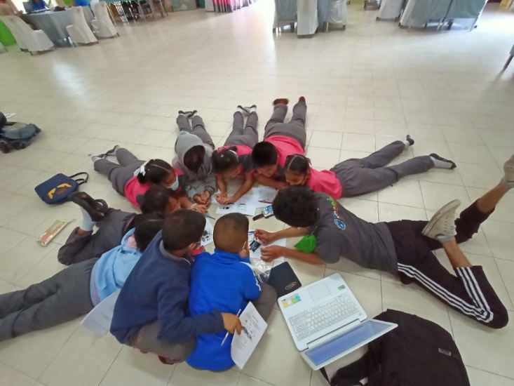
ภาพที่ 1-3 การดำเนินกิจกรรมค่ายในครั้งนี้เป็นการจัดกิจกรรมให้มีการเรียนรู้ร่วมกันเป็นกลุ่ม ซึ่งทำการแบ่งกลุ่มแบบสุ่ม ในแต่ละกลุ่มจะมีนักเรียนชั้นประถมศึกษาปีที่ 3 และประถมศึกษาปีที่ 4 จึงทำให้นักเรียนได้รู้จักกับเพื่อน ๆ หรือพี่ ๆ ในระดับชั้นอื่น ๆ
6. ด้านความประทับใจต่อบรรยากาศการเรียนการสอน นักเรียนทุกคนประทับใจต่อบรรยากาศการเรียนการสอนเป็นอย่างมาก เนื่องจาก ได้เรียนรู้ร่วมกับผู้อื่น บรรยากาศในการเรียน
ไม่ตรึงเครียด และมีการจัดกิจกรรมที่น่าสนใจ
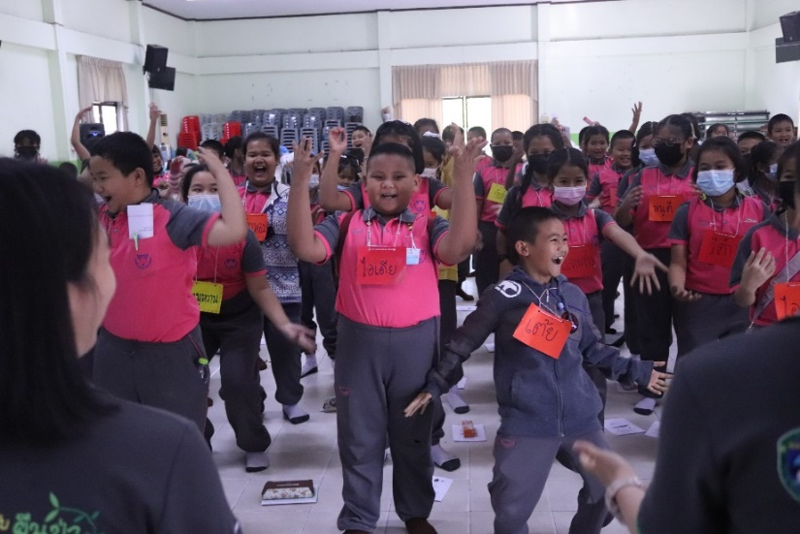
ภาพที่ 1-4 นักเรียนทุกคนประทับใจต่อบรรยากาศการเรียนการสอนเป็นอย่างมาก เนื่องจาก ได้เรียนรู้ร่วมกับผู้อื่น บรรยากาศในการเรียนไม่ตรึงเครียด
สรุปและอภิปรายผล
จากการวิเคราะห์ผลข้อมูลการพัฒนาความรู้ความเข้าใจและทักษะกระบวนการแก้ปัญหา เรื่อง การอนุรักษ์พลังงาน ด้วยกิจกรรมค่ายวิทยาศาสตร์บูรการสะเต็มศึกษา และการประยุกต์ใช้บอร์ดไมโครคอนโทรลเลอร์ Arduino R3 สามารถสรุปและอภิปรายผล 3 ตอน ดังนี้
1. นักเรียนมีความรู้ความเข้าใจในเรื่อง การอนุรักษ์พลังงาน ผ่านการจัดกิจกรรมค่ายวิทยาศาสตร์บูรณาการสะเต็มศึกษา และการประยุกต์ใช้บอร์ดไมโครคอนโทรลเลอร์ Arduino R3
ทั้งนี้เป็นผลมาจากการที่นักเรียนได้มีส่วนร่วมในการลงมือปฏิบัติด้วยตนเอง สามารถนำความรู้เรื่อง
การอนุรักษ์พลังงาน และบอร์ดไมโครคอนโทรลเลอร์ Arduino R3 ไปประยุกต์ใช้ในการออกแบบและสร้างชิ้นงานจากสถานการณ์ที่กำหนดให้ ส่งผลให้นักเรียนเกิดความรู้ความเข้าใจในเรื่อง การอนุรักษ์พลังงานมากขึ้น จากนามธรรมไปสู่รูปธรรมผ่านการทำงานร่วมกันเป็นทีม จึงส่งผลให้คะแนนเฉลี่ย
หลังเรียนของนักเรียนสูงกว่าก่อนเรียนอย่างมีนัยสำคัญทางสถิติที่ระดับ .05 ซึ่งสอดคล้องงานวิจัยของ
กิ่งแก้ว บรรลุผล นววรรณ ทองมี และปิยะพงษ์ โอฬารทิชาชต (ม.ป.ป.), นุชนาถ นาเหนือ และคณะ (2561) และประสงค์ บรรจงเพียร และชัยยพล ธงชัยสุรัชต์กูล (2562) ที่ได้สรุปไว้ว่า การนำบอร์ดไมโครคอนโทรลเลอร์ประยุกต์ใช้ในการจัดการเรียนการสอนรายวิชาวิทยาศาสตร์ และคอมพิวเตอร์
ช่วยพัฒนาความรู้ความเข้าใจแก่นักเรียนในรายวิชาวิทยาศาสตร์ และคอมพิวเตอร์จากนามธรรมไปสู่รูปธรรม

2. นักเรียนมีทักษะการแก้ปัญหาทางวิทยาศาสตร์ และทักษะการออกแบบเชิงวิศวกรรม
ทั้งนี้เป็นผลมาจากการจัดกิจกรรมค่ายวิทยาศาสตร์บูรณาการสะเต็มศึกษา และการประยุกต์ใช้บอร์ดไมโครคอนโทรลเลอร์ Arduino R3 ช่วยพัฒนาทักษะการแก้ปัญหาให้กับนักเรียนผ่านการออกแบบชิ้นงานตามแนวทางสะเต็มศึกษาที่อาศัยการออกแบบเชิงวิศวกรรม และการทำงานรว่มกันเป็นทีม
มาช่วยพัฒนาทักษะการแก้ปัญหาให้กับนักเรียน ซึ่งนักเรียนสามารถนำความรู้เรื่อง การอนุรักษ์งาน และการประยุกต์ใช้บอร์ดไมโครคอนโทรลเลอร์ Arduino R3 มาใช้ในการออกแบบและสร้างชิ้นงาน เพื่อแก้ปัญหาให้สอดคล้องกับสถานการณ์ที่กำหนดให้ ซึ่งสอดคล้องกับงานวิจัยของ จำรัส อินทลาภาพร และคณะ (2558), นูรอาซีกีน สาและ ณัฐินิ โมพันธุ์ มัฮดี แวดราแมคู (2560) และ
ศิริพร เครือทอง และณัฐกาญจน์ ลีสุขสาม (2563) ที่สรุปได้ว่า การจัดกิจกรรมการเรียนการสอน
ตามแนวทางสะเต็มศึกษาที่ใช้ทักษะการออกแบบเชิงวิศวกรรมช่วยพัฒนาทักษะการแก้ปัญหา เนื่องจากนักเรียนได้ลงมือปฏิบัติด้วยตนเอง ผ่านกระบวนการคิดวิเคราะห์จนสามารถสร้างองค์ความรู้ได้ด้วยตนเอง
3. นักเรียนมีความพึงพอใจต่อกิจกรรมค่ายวิทยาศาสตร์บูรณาการสะเต็มศึกษาและการประยุกต์ใช้บอร์ดไมโครคอนโทรลเลอร์ Arduino R3 โดยภาพรวมอยู่ในระดับ ดีมาก ทั้งนี้เป็นผลมาจากกิจกรรมค่ายวิทยาศาสตร์บูรณาการสะเต็มศึกษาและการประยุกต์ใช้บอร์ดไมโครคอนโทรลเลอร์ Arduino R3 ทำให้นักเรียนได้รับองค์ความรู้ใหม่ในเรื่องการใช้อุปกรณ์ไมโครคอนโทรลเลอร์ Arduino R3 การเขียนโค้ด ออกแบบ สร้างชิ้นงานโดยใช้กระบวนคิดอย่างสร้างสรรค์ นอกจากนี้นักเรียนยังได้ทำงานร่วมกันเป็นทีมกับเพื่อน ๆ คนละระดับชั้น ส่งผลให้นักเรียนรู้สึกสนุก เนื่องจากได้รู้จักเพื่อน ๆ ฝึกความสามัคคีที่เกิดขึ้นในกลุ่ม การรับฟังความคิดเห็นของสมาชิกในกลุ่ม และบรรยากาศในกาจัดกิจกรรมไม่ตึงเครียด มีกิจกรรมหลากใหม่น่าสนใจ จึงทำให้นักเรียนมีความพึงพอใจอยู่ในระดับ ดีมาก ซึ่งผลการประเมินความพึงพอใจครั้งนี้ สอดคล้องกับงานวิจัยของ สุธารส อินสำราญ และ
ศศิเทพ ปิติพรเทพิน (2559) และอับดุลยามึน หะยีขาเดร์ (2560) ที่พบว่า การจัดกิจกรรมการเรียนการสอนตามแนวทางสะเต็มศึกษา เป็นการจัดกิจกรรมการเรียนการสอนที่เน้นผู้เรียนเป็นสำคัญ
ผ่านการลงมือปฏิบัติด้วยตนเองซึ่งมีการบูรณาการความรู้จากสาขาวิชาวิทยาศาสตร์ เทคโนโลยี วิศวกรรมศาสตร์ และคณิตศาสตร์
ข้อเสนอแนะ
ข้อเสนอแนะทั่วไป
1. การจัดการเรียนรู้ด้วยกิจกรรมค่ายวิทยาศาสตร์บูรณาการสะเต็มศึกษาไปประยุกต์ใช้บอร์ดไมโครคอนโทรลเลอร์ Arduino R3 สามารถพัฒนาทักษะการแก้ปัญหา ทักษะ
การออกแบบเชิงวิศวกรรม และทักษะการทำงานร่วมกับผู้อื่น ควรนำไปประยุกต์ใช้ในรายวิชาต่าง ๆ
2. การจัดกิจกรรมบางขั้นตอนควรได้รับการยืดหยุ่นระยะเวลา เช่น การลงมือปฏิบัติ เพื่อที่จะให้เหมาะสมกับเนื้อหาที่สอดแทรกเข้าไปในกิจกรรม และเพื่อให้นักเรียนแต่ละคนในกลุ่มได้ลงมือปฏิบัติด้วยตนเองจนเกิดความเข้าใจมากขึ้น
ข้อเสนอแนะในการทำวิจัยครั้งต่อไป
ควรมีการนำการจัดการเรียนรู้แบบบูรณาการสะเต็มศึกษาไปประยุกต์ใช้ให้สอดคล้องกับการอนุรัษ์พลังงานต่าง ๆ ที่สอดคล้องกับบริบทของชุมชน โรงเรียน เพื่อให้นักเรียนสามารถนำความรู้ไปใช้ได้จริงในสถานการณ์จริง เช่น การนำพลังงานน้ำผลิตผลิตกระแสไฟฟ้า หรือการใช้บอร์ดไมโครคอนโทรลเลอร์ควบคุมการเปิดปิดน้ำ เพื่ออำนวยความสะดวกในการรดน้ำต้นไม้ พืชผักสวนครัว ในขณะที่ไม่มีเวลาดูแลต้นไม้ หรือพืชผักที่ปลูกไว้

เอกสารอ้างอิง
กิ่งแก้ว บรรลุผลสกุล, นววรรณ ทองมี และปิยะพงษ์ โอฬารทิชาชาต. (ม.ป.ป.). การพัฒนา
ชุดทดลอง เรื่องการวัดอุณหภูมิด้วยไมโครคอนโทรลเลอร์ สำหรับนักเรียนชั้นมัธยมศึกษาปีที่ 4 ห้องเรียนพิเศษวิทยาศษสตร์. การประชุมสัมมนาวิชาการและนำเสนองานวิจัยระดับชาติ เครือข่ายบัณฑิตศึกษา และการประชุมวิชาการระดับชาติ มหาวิทยาลัยราชภัฏเพชรบูรณ์
ครั้งที่ 3 มหาวิทยาลัยราชภัฏภาคเหนือ ครั้งที่ 16, 226-233.
จำรัส อินทลาภาพร และคณะ. (2558). การศึกษาแนวทางการจัดการเรียนรู้ตามแนวสะเต็มศึกษา สำหรับนักเรียนชั้นประถมศึกษา. วารสารวิชาการ Veridian E Journal, Silpakorn University, 8(1), 62-74.
นุชนาถ นาเหนือ และคณะ. (2561). สื่อการเรียนการสอนชุดทดลองการเคลื่อนที่แบบ
ซิมเปิลฮาร์โมนิก. การประชุมวิชาการระดับชาติ มหาวิทยาลัยทักษิณ ครั้งที่ 28, 110-117.
นูรอาซีกีน สาและ, ณัฐินี โมพันธุ์ และมัฮดี แวดราแมคู. (2560). ผลการจัดการเรียนรู้ตาม แนวคิดสะเต็มศึกษาที่มีต่อผลสัมฤทธิ์ทางการเรียนวิชาเคมี ความสามารถในการคิดวิเคราะห์ และความพึงพอใจต่อการจัดการเรียนรู้ของนักเรียนชั้นมัธยมศึกษาปีที่ 4. วารสารวิชาการ มหาวิทยาลัยสงขลานครินทร์ สาขามนุษยศาสตร์และสังคมศาสตร์, 4(1), 42-53.
ประสงค์ บรรจงเพียร และชัยยพล ธงชัยสุรัชต์กูล. (2562). สะเต็มคอมพิวเตอร์โดยโครงงาน
เป็นฐานสำหรับนักเรียนระดับมัธยมศึกษาปีที่ 4 ด้วยชุดควบคุมอัตโนมัติ. วารสารวิชาการ Veridian E Journal, Silpakorn University, 12(6), 2032-2045.
ศิริพร เครือทอง และณัฐกาญจน์ ลีสุขสาม. (2563). การศึกษาทักษะกระบวนการออกแบบเชิง วิศวกรรมด้วยการจัดการเรียนรู้ตามแนวสะเต็มศึกษา เรื่อง ไฟฟ้า ของนักเรียนชั้น มัธยมศึกษาปีที่ 3. วารสารศาสตร์การศึกษาและการพัฒนามนุษย์, คณะศึกษาศาสตร์ และพัฒนศาสตร์ มหาวิทยาลัยเกษตรศาสตร์ วิทยาเขตกำแพงแสน, 4(1), 78-91.
สุธารส อินสำราญ และศศิเทพ ปิติพรพิน. (2559). การพัฒนาผลสัมฤทธิ์ทางการเรียนและ กระบวนการสร้างสรรค์ชิ้นงานของนักเรียนชั้นมัธยมศึกษาปีที่ 3 ที่ได้รับการจัดการเรียนรู้
ตามแนวคิดสะเต็มศึกษา เรื่อง สะพานข้ามคลองบางบัว. การประชุมทางวิชาการของ มหาวิทยาลัยเกษตรศาสตร์ ครั้งที่ 55, 101-108.
อับดุลยามีน หะยีขาเดร์. (2560). ผลการจัดการเรียนรู้ตามแนวทางสะเต็มศึกษาที่มีผลต่อผลสัมฤทธิ์ ทางการเรียนวิชาชีววิทยา ความคิดสร้างสรรค์ทางวิทยาศาสตร์ และความพึงพอใจต่อการ จัดการเรียนรู้ของนักเรียนชั้นมัธยมศึกษาปีที่ 5. วิทยานิพนธ์ปริญญาศึกษาศาสตรมหาบัณฑิต, มหาวิทยาลัยสงขลานครินทร์, สงขลา.

